Описание модулей и интеграционных профилей, позволяющих участникам информационного обмена N3.Здравоохранение получать документ типа
«Сведения о результатах проведенной медико-социальной экспертизы» (Обратный талон)

Оглавление
API Модуля приема документов от МИС 2
Назначение 2
Получение "Обратного талона МСЭ" 2
Формат передачи данных 2
Протокол обмена 2
Заголовок запроса 2
Получение "Обратного талона МСЭ" 3
API Модуля доставки обратных сообщений в МИС 5
Назначение 5
Порядок взаимодействия с Модулем 5
Типы сообщений 5
Сервис обратного вызова площадки МИС-МО 5
Получение сообщений о регистрации Обратного талона в РЭМД, а также о получении Обратного талона из РЭМД 6
Структура сообщений, направляемых в МИС 6
Информирование МИС о регистрации документа "Сведения о результатах проведенной медико-социальной экспертизы" в РЭМД ЕГИСЗ 6
Информирование МИС о получении документа "Сведения о результатах проведенной медико-социальной экспертизы" из РЭМД ЕГИСЗ 7
Структура ответа МИС о получении сообщения 8
Схема получения Обратного талона из РЭМД 9
Механизм оповещения МИС о регистрации Обратного талона в РЭМД 9
Механизм получения МИС Обратного талона 9

API Модуля приема документов от МИС

Назначение
Модуль приема документов от МИС (далее Модуль) предназначен для получения из РЭМД ЕГИСЗ ЭМД типа "Сведения о результатах проведенной медико-социальной экспертизы".

Получение "Обратного талона МСЭ"
Данный метод предназначен для получения ЭМД типа "Сведения о результатах проведенной медико-социальной экспертизы" из РЭМД ЕГИСЗ (далее по тексту "Обратный талон МСЭ"), который формируется в Федеральном бюро МСЭ, в результате проведенной медико-социальной экспертизы, в ответ на поступивший в РЭМД ЕГИСЗ ЭМД типа "Направление на медико-социальную экспертизу".

Формат передачи данных

Протокол обмена
В качестве протокола взаимодействия используется REST.

Заголовок запроса
Заголовок сообщения содержит информацию о формате сообщения, авторизационные данные и адресе сервиса обратного вызова МИС.

Адрес
Адрес Модуля, на который отправляются запросы (сообщения), в данном документе обозначается константой [base]. Он предоставляется администратором интеграционной платформы.

Формат запроса
В качестве формата обмена используется JSON. Поэтому, необходимо в заголовке Content-Type прописать:
Content-Type: application/json

Авторизация
Авторизация осуществляется посредством передачи авторизационного ключа, значение которого соответствует значению авторизационного ключа Сервиса ИЭМК. Ключ выдается администратором интеграционной платформы. Авторизационные данные указывается в заголовке REST-сообщения в следующем формате:
Authorization:N3[пробел][GUID передающей МИС]

Authorization:N3 479414DE-8830-4487-A560-0A22E23C89B4
Пример передачи Авторизационного ключа

Адрес сервиса обратного вызова
Сервис обратного вызова - это сервис на стороне передающей системы, используемый для информирования передающей системы о регистрации документа «Сведения о результатах проведенной медико-социальной экспертизы» в РЭМД ЕГИСЗ.
Указание адреса сервиса обратного вызова является необязательным и используется в случае наличия возможности получения "обратных" сообщений со стороны Модуля. Адрес сервиса указывается в заголовке методов взаимодействия с Модулем.
Адрес сервиса обратного вызова указывается в следующем формате:
Reply-To: Адрес сервиса обратного вызова МИС

Reply-To: http://132.138.12.20/back/
Пример передачи Адреса сервиса обратного вызова

Получение "Обратного талона МСЭ"
Данный метод предназначен для получения ЭМД типа "Сведения о результатах проведенной медико-социальной экспертизы" из РЭМД ЕГИСЗ.
Важно!
При запросе документа на стороне Модуля приема документов от МИС проверяется, что запрашиваемый обратный талон относится к ЭМД типа "Направление на медико-социальную экспертизу", который ранее был передан от площадки (МИС - МО) - инициатора запроса. Передача в МИС "чужих" документов не допускается.

Процесс получения ЭМД типа "Сведения о результатах проведенной медико-социальной экспертизы" из РЭМД состоит из двух этапов:
- Запрос на получение ЭМД из РЭМД
- Получение ЭМД из РЭМД (асинхронно)
Запрос на получение ЭМД из РЭМД перенаправляется в РЭМД ЕГИСЗ. На стороне РЭМД ЕГИСЗ осуществляется проверка наличия разрешения на получение файла ЭМД из предоставляющей ИС. Результат проверки перенаправляется в МИС посредством синхронного ответа. Если проверка прошла успешно, РЭМД отправляет на адрес сервиса обратного вызова ИЭМК файл ЭМД, который затем направляется на адрес сервиса обратного вызова площадки МИС-МО.
Запрос на получение ЭМД из РЭМД осуществляется с помощью метода GET:
GET [base]/Mse/MseResult?IdMSEMis=[IdMseMis]&EmdrId=[EmdrId]

где:
Параметр | Кратность | Тип | Описание
EmdrId | 1...1 | string | Идентификатор документа "Сведения о результатах проведенной медико-социальной экспертизы" в РЭМД ЕГИСЗ
idMSEMis | 1...1 | string | Идентификатор документа "Направление на медико-социальную экспертизу" в МИС
GET http://192.168.8.192/CDAGen/api/Mse/MseResult?IdMSEMis=2342&EmdrId=01.16.8.000000059
Пример запроса на получение ЭМД "Сведения о результатах проведенной медико-социальной экспертизы"

В ответе на вызов метода возвращаются следующие параметры:
- Message - информационное сообщение, содержащее результат выполнения запроса;
- MessageId - идентификатор запроса в РЭМД ЕГИСЗ, ответ на который получен.

API Модуля доставки обратных сообщений в МИС

Назначение
Модуль доставки обратных сообщений (далее, Модуль) представляет собой сервис доставки асинхронных сообщений от Модуля приема документов из МИС о получении документа «Сведения о результатах проведенной медико-социальной экспертизы» из РЭМД ЕГИСЗ.

Порядок взаимодействия с Модулем
Модуль доставки обратных сообщений направляет сообщение в МИС. Получив сообщение, МИС должна направить в Модуль ответ о принятии сообщения (см. Структура ответа МИС о получении сообщения). Если МИС не направит ответ, сообщение будет считаться не доставленным, и будет инициирована повторная отправка сообщения. Количество раз повторной отправки является настраиваемым параметром, и по умолчанию оно ограничено 5 попытками.
В качестве протокола взаимодействия между Модулем принимающей системой используется REST. Сообщения в МИС направляются в формате JSON, ответные сообщения от МИС также принимаются в JSON-формате.
Сообщения направляются в МИС запросом методом POST:
POST [base]/[MessageType]

где:
- [base] - адрес Модуля доставки обратных сообщений в МИС;
- [MessageType] - тип информационного сообщения (типы сообщений приведены в столбце MessageType в таблице раздела Типы сообщений)

Типы сообщений
Принимающая сторона получает сообщения следующих типов:
Тип сообщения | MessageType
Регистрация документа "Сведения о результатах проведенной медико-социальной экспертизы" в РЭМД ЕГИСЗ (по тексту "Обратный талон") | MseResult
Получение документа "Сведения о результатах проведенной медико-социальной экспертизы" из РЭМД ЕГИСЗ | MseResultData
Структура сообщений указанных типов приведена в разделе Структура сообщений, направляемых в МИС

Сервис обратного вызова площадки МИС-МО
Для взаимодействия с Модулем доставки обратных сообщений в МИС, на стороне принимающей системы необходимо реализовать Сервис обратного вызова МИС-МО. Он должен принимать сообщения от Модуля и отправлять в него обратный ответ об успешном получении сообщения в формате JSON.
Важно
Для каждой площадки МИС-МО должен быть заведен уникальный адрес сервиса обратного вызова

Получение сообщений о регистрации Обратного талона в РЭМД, а также о получении Обратного талона из РЭМД
Для получения сообщений о регистрации и получении Обратного талона из РЭМД, в сервисе ИЭМК должен быть зарегистрирован адрес сервиса обратного вызова площадки (МИС-МО). Регистрация адресов площадок находится в зоне ответственности МИАЦ региона.

Структура сообщений, направляемых в МИС

Информирование МИС о регистрации документа "Сведения о результатах проведенной медико-социальной экспертизы" в РЭМД ЕГИСЗ
Сообщение, информирующее МИС о регистрации документа "Сведения о результатах проведенной медико-социальной экспертизы" в РЭМД ЕГИСЗ содержит параметры:
Параметр | Тип | Кратность | Описание
Lpu | string | 1..1 | Идентификатор МО-отправителя ЭМД
MessageId | uuid | 1..1 | Идентификатор сообщения
idMSEMis | string | 1..1 | Идентификатор документа "Направление на медико-социальную экспертизу" в МИС, для которого сформирован документ "Сведения о результатах проведенной МСЭ"
idResultMSE | string | 1..1 | Идентификатор документа "Сведения о результатах проведенной МСЭ" в РЭМД ЕГИСЗ
Message | string | 1..1 | Информационное сообщение о результатах регистрации документа "Сведения о результатах проведенной медико-социальной экспертизы" в РЭМД ЕГИСЗ
status | string | 1..1 | Статус  - Success – успешная обработка;  - Failed – при обработке возникли ошибки.

{
"Lpu": "20dfadd0-c709-43b0-a130-5a16301b0217",
"MessageId": "b097fea5-e6f6-4417-9829-53ab6a562719",
"IdMSEMis": "ReferralMSE:558",
"IdResultMSE": "01.20.2735.000025073",
"Message": "Получены данные о регистрации ЭМД",
"Status": "Success"
}
Пример сообщения о регистрации документа "Сведения о результатах проведенной медико-социальной экспертизы" в РЭМД ЕГИСЗ

Информирование МИС о получении документа "Сведения о результатах проведенной медико-социальной экспертизы" из РЭМД ЕГИСЗ
Сообщение, информирующее МИС о получении документа "Сведения о результатах проведенной медико-социальной экспертизы" из РЭМД ЕГИСЗ содержит параметры:
Параметр | Тип | Кратность | Описание
Lpu | text | 1..1 | Идентификатор МО-отправителя документа "Сведения о результатах проведенной медико-социальной экспертизы"
MessageId | uuid | 1..1 | Идентификатор сообщения
idMSEMis | text | 1..1 | Идентификатор документа "Направление на медико-социальную экспертизу" в МИС, для которого зарегистрирован обратный талон
idResultMSE | text | 1..1 | Идентификатор документа "Сведения о результатах проведенной медико-социальной экспертизы" в РЭМД ЕГИСЗ
Data |  | 0..1 | Файл документа "Сведения о результатах проведенной медико-социальной экспертизы"
Message | text | 1..1 | Информационное сообщение
status | string | 1..1 | Статус  - Success – успешная обработка;  - Failed – при обработке возникли ошибки.

{
"Lpu": "20dfadd0-c709-43b0-a130-5a16301b0217",
"MessageId": "b097fea5-e6f6-4417-9829-53ab6a562719",
"IdMSEMis": "ReferralMSE:558",
"IdResultMSE": "01.20.2735.000025073",
"Data": "0KHQstC10LTQtdC90LjRjyDQviDRgNC10LfRg9C70YzRgtCw0YLQsNGFINC/0YDQvtCy0LXQtNC10L3QvdC+0Lkg0LzQtdC00LjQutC+LdGB0
L7RhtC40LDQu9GM0L3QvtC5INGN0LrRgdC/0LXRgNGC0LjQt9GLDQpfX19fX19fX19fX19fX19fX19fX19fX19fX19fX19fX19fX19fX19fX19fX19fX19
fX19fX19fX19fX19fX19fX19fX19fX18NCijQvdCw0LjQvNC10L3QvtCy0LDQvdC40LUg0YTQtdC00LXRgNCw0LvRjNC90L7Qs9C+INCz0L7RgdGD0LTQs
NGA0YHRgtCy0LXQvdC90L7Qs9C+INGD0YfRgNC10LbQtNC10L3QuNGPINC80LXQtNC40LrQvi3RgdC+0YbQuNCw0LvRjNC90L7QuSDRjdC60YHQv9..."
"Message": "ЭМД получен от РЭМД",
"Status": "Success"
}
Пример сообщения о получение документа "Сведения о результатах проведенной медико-социальной экспертизы" из РЭМД ЕГИСЗ

Структура ответа МИС о получении сообщения
В Таблице приведена структура и описание параметров подтверждения получения информационного сообщения, направляемого от МИС в Модуль доставки обратных сообщений в МИС. Набор параметров является общим и не зависит от типа полученного информационного сообщения.
Параметр | Тип | Кратность | Описание
MessageId | uuid | 1..1 | Идентификатор сообщения, получение которого подтверждает МИС
Message | string | 1..1 | Текстовый ответ
status | string | 1..1 | Статус  - Success – успешная обработка;  - Failed – при обработке возникли ошибки.
{
"MessageId": "b097fea5-e6f6-4417-9829-53ab6a562719",
"Message": "Сообщение принято успешно",
"Status": "Success"
}
Пример ответа МИС о получении сообщения

Схема получения Обратного талона из РЭМД

Механизм оповещения МИС о регистрации Обратного талона в РЭМД

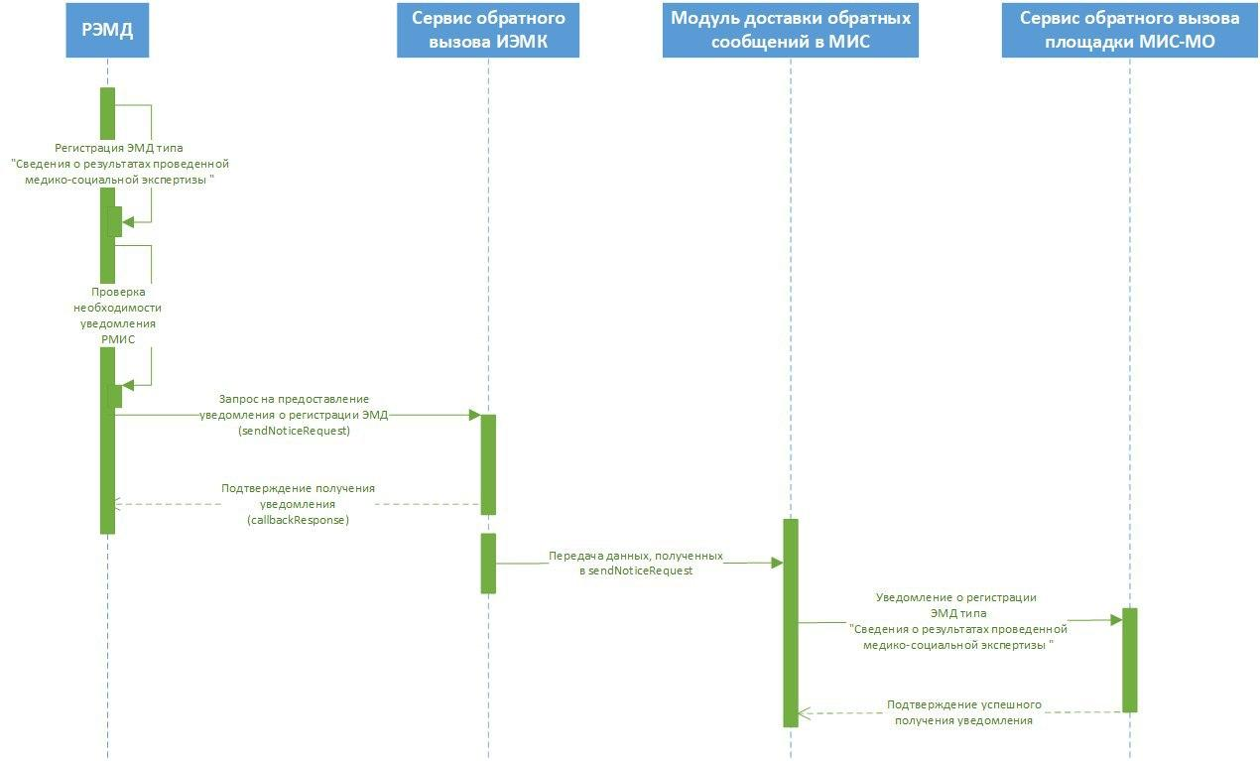

Механизм получения МИС Обратного талона

